实验教学通讯
（总第7期 2011年第3期）

乐山师范学院 教务处 2011年12月1日编发 ___________________

学校召开“语言训练实验教学中心”建设研讨会
为推进乐山师范学院省级实验教学示范中心——语言训练实验教学中心的建设，规范我校语言(外语、中文)训练的实验教学，11月30日上午，陈晓春副校长在教务处会议室主持召开了语言训练实验教学中心建设研讨会。参加会议的有教务处李朝晖处长、谢春明副处长、外国语学院代礼胜院长，文新学院任志萍副院长、熊泽文副院长及实践科相关人员。
在研讨会上，陈晓春副校长对建立语言训练实验教学中心的意义作了进一步的阐述，要求外国语学院和文新学院在师生中广泛的宣传，把语言训练实验教学中心建设好，并对中心的规划与建设、运行与管理提出了具体指示。李朝晖处长、谢春明副处长分别对语言训练实验教学中心的建设目标，实验室建设、实验课程建设、师资队伍特别是实验技术队伍建设的内容等多项内容作了说明，参会人员对其进行了讨论，最后形成初步统一意见。
同时，会议讨论了语言训练实验教学中心的管理机构，提出中心中心主任、心副主任人选，并明确了外国语学院、文新学院、教务处等部门在“中心”建设中的职责。

旅游与经济管理学院积极探索实验教学改革，
有效促进学科建设发展
2011年旅游与经济管理学院实验室围绕《乐山师范学院2010年工作要点》和旅游与经济管理学院目标管理任务，借学校两代会召开的东风，结合我院实际，以四川旅游发展研究中心和旅游管理实验教学中心的评估为契机，以旅游管理实验教学中心建设为基础，以提高教育教学质量为核心，狠抓管理，务实进取，全面推进旅经学院各项工作再上新台阶。
一、加强实验教学改革项目建设
本年度正在完成2010年申报的七项实验教学改革项目，2011年新申报十项实验教学改革项目。
序号 | 教改项目名称 | 项目负责人
1 | 经济管理类专业《统计学》短学期教学方式改革初探 | 张仁萍
2 | 基于新人才培养方案的专业主干课程教材更新  —— 省级精品课《旅游资源规划与开发》理论教学与实践教学相辅并行的教材建设 | 方海川
3 | 短学期背景下我校旅游管理专业实践教学团队建设研究 | 郭剑英
4 | 基于短学期学制下统计学课程理论教学与实践教学改革的研究和实践 | 刘颖
5 | 基于2010版本科培养方案的职教师资差异教学研究  ——以旅游管理专业《饭店管理原理课程》为例 | 秦蓉
6 | 基于新人才培养方案的经管类专业团队能力培养研究 | 钟永淑
7 | 基于新人才培养方案的税法课程教学方式的研究 | 廖晓莉
8 | 基于企业模拟的工商管理专业短学期实训平台建设研究 | 任文举
9 | 基于就业导向的旅游管理专业实践学期教学设计研究 | 郑柳青
10 | 基于短学期的开设ERP沙盘实训课程的教学改革 | 薛军
二、有良好的教学科研团队支撑
旅游经济实验教学中心现有硕士研究生导师3人，教授11人，博士4人，在读博士6人，高级实验师2人、实验师1人。中心有较强的教学科学研究实力，2011年承担了近十余项地方经济服务项目，完成科研经费150余万元。
三、加强学生的实践教学环节，取得明显效果。
1、每学期加强学生实践教学环节，将学生所学的知识应用到实践中去，2011年分年级将学生带到峨眉山景区、峨眉山大佛禅院、乐山大佛景区、金鹰山庄、明星电缆厂、峨眉德胜水泥厂、宜宾蜀南竹海，李庄古镇、成都十二届西博会、乐山海关、乐山火凤凰旅行社等地方进行了专业见习和考察学习。
2、加强了学生创新性实验项目的建设，组织老师进行2011年学生创新性实验项目的申报14项，立项8项，现在在做结题准备工作。
3、组织学生参加各种技能和竞赛取得了比较好的成绩：2011年参加全国大学生创业设计暨沙盘模拟经营大赛获四川省一等奖；2011年参加四川省挑战杯竞赛获四川省三等奖一个；2011年参加大学生用友杯供应链川渝地区总决赛四川省二等奖一个。
4、2011年荣获由四川省旅游局、四川省教育厅、四川省人力资源和社会保障厅、四川省农业厅、四川省林业厅联合颁发的《四川省乡村旅游实用人才开发示范单位》；荣获四川省2011年“十一·五期间支持旅游发展先进单位”；荣获2011年四川省咨询行业先进奖。
5、实验室协助学校和旅游与经济管理学院申报旅游管理专业专业硕士点的申报工作。
6、2011年学生公开发表科研论文8篇
序号 | 论文名称 | 作者姓名 | 发表刊物 | 发表时间
1 | 传承乐山彝族文化研究——以饮食文化与传统节日为例 | 罗琴、叶娜 | 乐山师范学院学报 | 2011年第26卷，第8期
2 | 乐山发展第三产业存在的问题及对策研究 | 牟阳阳、刘雨、彭杨梅、史彬钰、陈丽、谭雪佼 | 乐山师范学院学报 | 2011年第26卷，第8期
3 | 论乐山环城游憩带的发展规划 | 冯星民、杨中杰、尹江、何忠全、钟凤英、廖杨 | 乐山师范学院学报 | 2011年第26卷，第8期
4 | 苏稽、符溪古镇及峨眉河旅游开发研究 | 朱倩影 | 乐山师范学院学报 | 2011年第26卷，第8期
5 | 乐山房地产市场走向调查研究 | 童佳、徐萌萌 | 乐山师范学院学报 | 2011年第26卷，第8期
6 | 乐山市旅游文化创意产业的发展研究 | 陆艳 | 乐山师范学院学报 | 2011年第26卷，第8期
7 | 乐山市乡村旅游业发展及其环境问题分析——以太阳岛位例 | 赵亚雄、余琴 | 乐山师范学院学报 | 2011年第26卷，第8期
8 | 乐山市中小企业信息化进程调查研究报告 | 陈佳 | 乐山师范学院学报 | 2011年第26卷，第8期
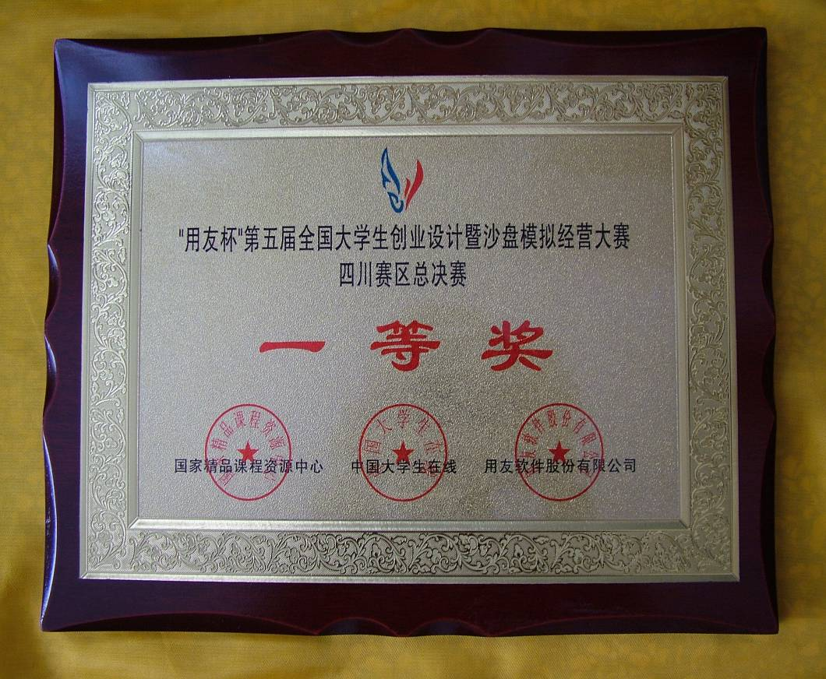

（图一 学生学科竞赛奖牌）
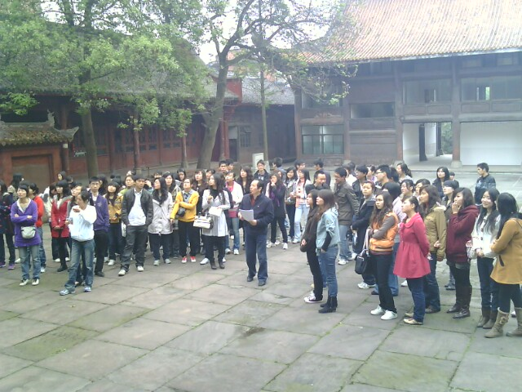

（图二 学生在乐山文庙的实践活动）

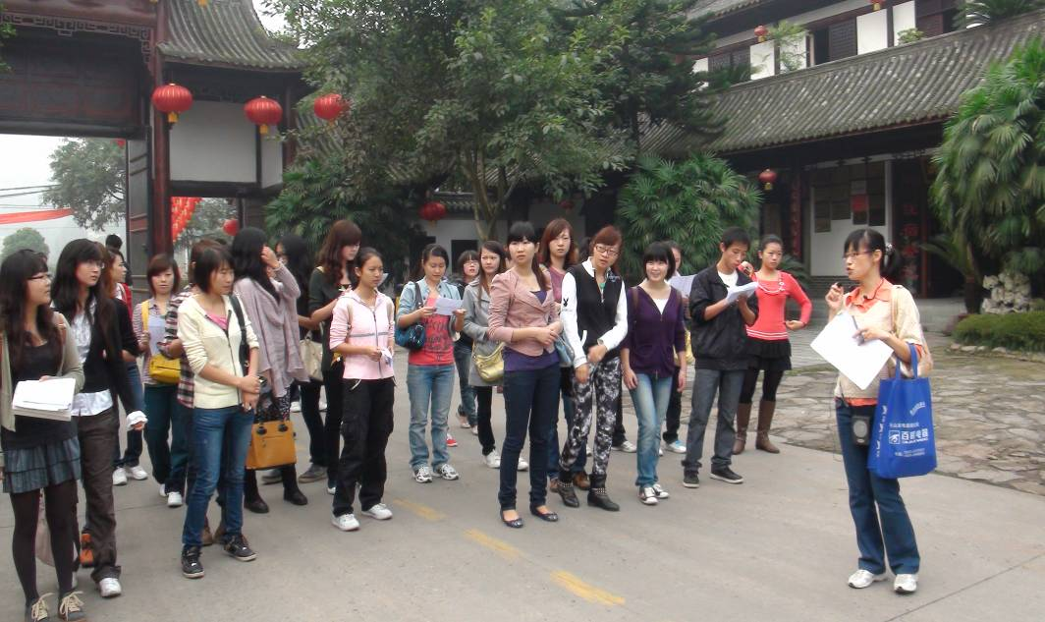

（

（图三 学生在金鹰山庄的实践活动）

旅经学院获全国第一届国际贸易职业能力比赛一等奖
11月19日，全国第一届国际贸易职业能力比赛在天津对外经济贸易职业学院举行，该比赛是由中国对外贸易经济合作企业协会、中国高等职业技术教育研究会、涉外类专业协作委员会、中国职业技术教育学会、商科专业委员会联合主办。旅经学院今年共派出三名同学参加此次比赛，三位同学在胡亚会带领下，与来自其他高校的各位选手展开激烈角逐，夺得了本次比赛的一等奖的好成绩。
在比赛过程中，我院三位选手表现大方、操作熟练、运算准确、淡定自若、谈吐流利、谈判自如，在外贸出口方案设计、出口贸易谈判和合同执行各比赛模块节中给评委和观众以及其他高校参赛选手留下了非常深刻的印象，最终以优异的成绩荣获一等奖，体现出了乐山师院学子应有的风采。
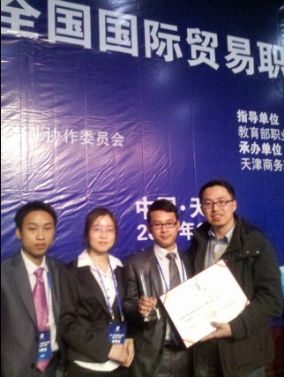
（获奖学生与指导教师合影）

